- 日英の対訳文のペアを作り，単語の対応関係を示せ．
以下に示す対訳文のペアについて，単語の対応関係を図示したものを図1，図2，表にしたものを表1，表2に示す．
日本語：
人生に失敗した人の多くは、諦めたときに自分がどれほど成功に近づいていたか気づかなかった人々である。
英語：
Many of life’s failures are people who did not realize how close they were to success when they gave up.
- Thomas Edison

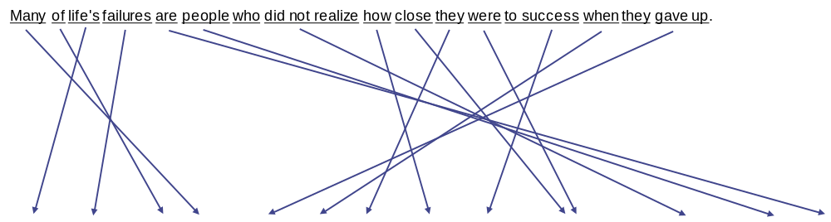
図1 対訳文と単語の対応関係（英－日）

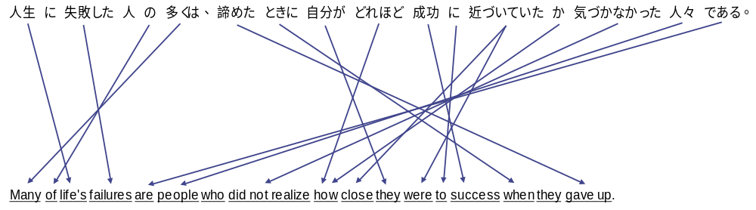
図2 対訳文と単語の対応関係（日－英）

表1 英単語と日本語訳 | 表2 日本語の単語と英訳
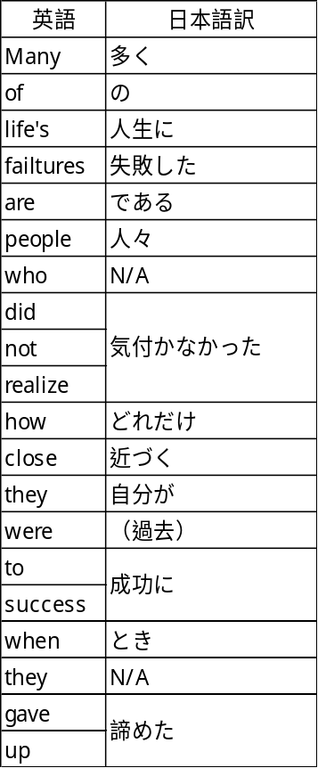 | 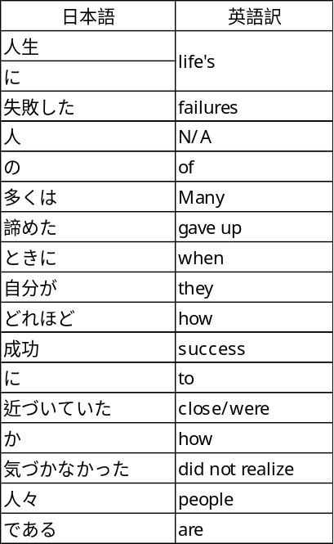

2. 1.で示した単語の対応を，対訳辞書として利用する際に注意すべきことを述べよ．
英―日における”who”，2つ目の”they”，日―英における「人」のような不足語が存在している．これらは，関係代名詞という日本語にない文法や，”life’s failures”を「失敗した人」と訳す意訳によって発生していると考えられる．意訳の含まれる対訳から取り出した単語の対応を対訳辞書として用いる場合，文脈依存のある訳が混入している可能性を考慮する必要があると考えられる．

3, 1.で得られる対訳関係を翻訳システムに利用する手段について述べよ．
フレーズアラインメントを行い，統計翻訳のコーパスのデータの一つとして利用することが考えられる．その他には，ニューラルネットワーク翻訳の教師データとして利用することも考えられる．

4, この授業の感想を述べよ．
NAISTの花形である自然言語処理の一端に触れさせていたくことができ，楽しみながら受講させていただきました．また，実用化されている音声翻訳のお話も，現在進行中の講演翻訳のお話も大変興味深かったです．ありがとうございました．

